Web technológiák 1.

Féléves beadandó

Dokumentáció

Készítette: Juhász Ákos

Neptunkód: F58KQ8

**1. Alapvető felépítés, különböző fájlok/oldalak a projectben:**

Az elkészült beadandó négy html oldalból áll: ’PKmenu’, ’PKrating’, ’PKrecept’, ’PKtagsag’. Ezekhez az oldalakhoz tartozik kettő css fájl: ’style’ és ’recept style’. Továbbá megtalálható még egy ’script’ javascript fájl is és öt darab jpg kiterjesztésű kép is.

Az elkészült munkák mellett még a ’jquery-3.3.1.min’ is jelen van a ’script’ fájl futtatásához.

**2. Általános elemek:**

A négy html oldalban több közös elem is megtalálható. Az oldalak formázása két css fájl között van kiosztva, ebből a ’style’ fájl felel a ’PKmenu’, ’PKrating’ és ’PKtagsag’ oldalak css kódjáért, és a ’recept style’ csak a ’PKrecept’ fájlért felel.

Ennek ellenére a legalapvetőbb vizuális elemek mind a négynél megegyeznek:

A felső menüsáv mindegyik oldalon megegyezik. Ez ad helyet a négy oldalra vezető feliratnak.

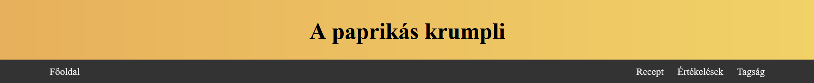

A felirat színe és háttere megváltozik, ha az egeret feléjük visszük:

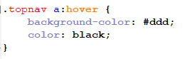

Ezt az effektet a :hover kulcsszóval érhetjük el.

Az oldalak háttere mindenhol balról jobbra terjedő gradient beállításával történt.



**3. PKmenu**

A legelső html fájlunk, a kezdő oldalként szolgáló ’PKmenu’ oldal. Ez tartalmazza a legkevesebb specifikációt.

A ’PKmenu’, ’PKrating’ és ’PKtagsag’ oldalak a közös css fájl miatt, osztoznak a főmenü felépítésén. Kettő oszlopból épül fel az oldal. Ezek az oszlopokok 20, 60 arányban osztoznak a fő tároló hosszán. A hosszuk vw-ben van megadva, hogy alkalmazkodjon az oldal hosszához.

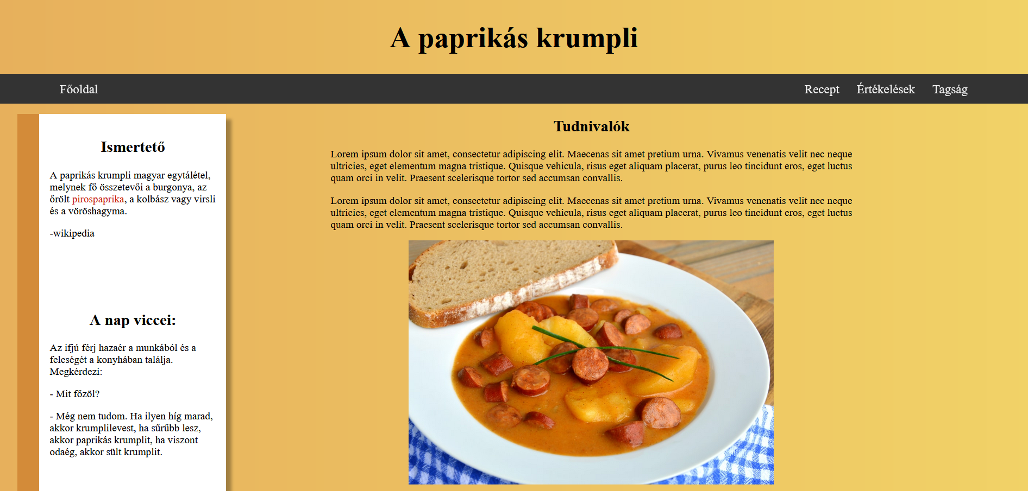

Az oldal maga csak egy képet és szöveget tartalmaz. A pirospaprika mind itt, mind a többi oldalon piros színnel jelenik meg. Ezt a <span> használatával értem el.



**4. PKrecept**

A ’PKrecept’ oldal a legkomplikáltabb és legegyedibb oldal a négy közül.

A közös menüsáv itt is megtalálható, de a két oszlop helyett csak egy apró szövegdoboz látható, magyarázattal az oldal működéséről:

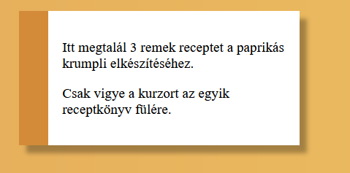

Az oldal jobb oldalán megtalálható három különböző színű fül, amikre ha rávisszük az egeret, jobbról balra behúznak egy-egy receptet és egy a recept forrásához vezető linket.

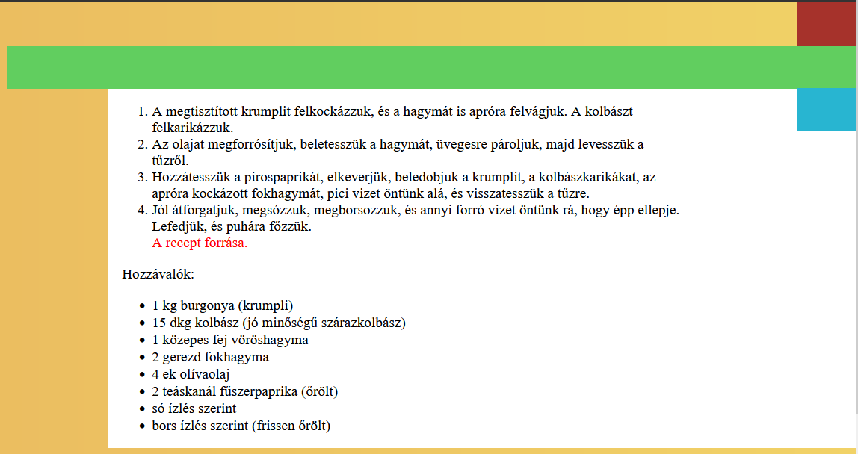

Ez a hatás a transform, translate parancs használatával történik.

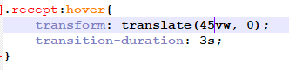

A parancs az oldal 45%-ig húzza ki a recept szövegdobozát. Maguk a kis színes csíkok apró, hosszabb szövegdobozok a receptek felett.

Ahogy a képen is látható, a linkek színe eltérő az alaptól. A még meg nem tekintett linkek zöldek, és a látogatott linkek pirosak.

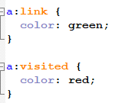

**5. PKrating**

A ’PKrating’ annyiban tér el a főmenütől, hogy a középső oszlop tartalma egy 3 soros és 2 oszlopos táblázatból áll. Mindegyik sor egy képet és egy szövegdobozt tartalmaz felváltva. A képek mind kaptak keretet, és a méretük az oldal méretéhez igazodik.

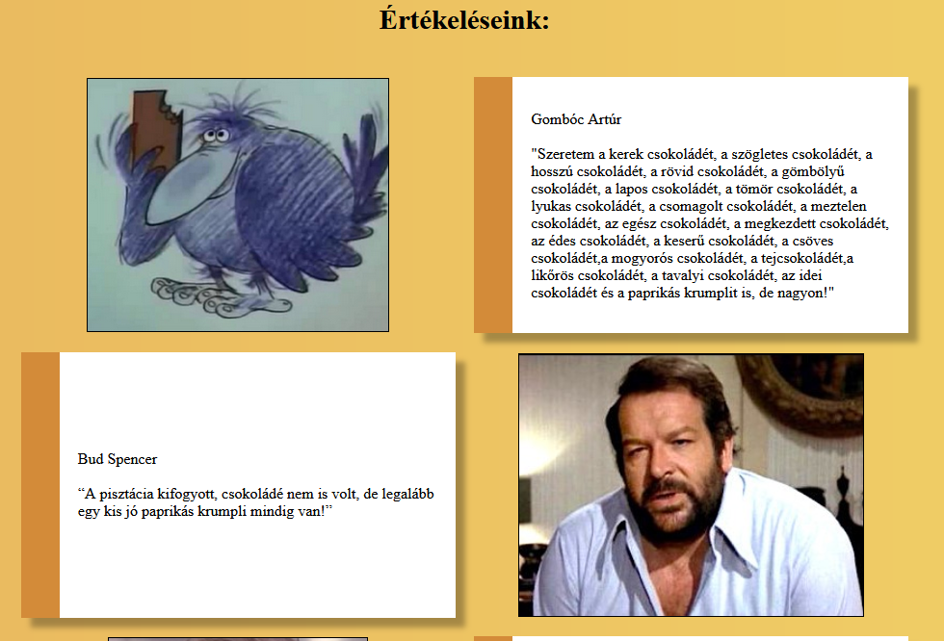

A Bud Spencerhez tartozó kép dupla kattintásra a kétszeresére nő, ez pedig a külön ’script’ fájlban lett elérve.

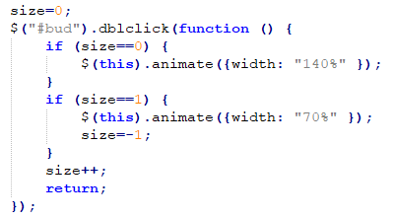

Újabb dupla kattintásra pedig visszatér az eredeti méretére.

**6. PKtagsag**

A ’PKtagsag’ oldal különböző input mezőket tartalmaz, és egy hozzájuk tartozó validáló javascript kódot.

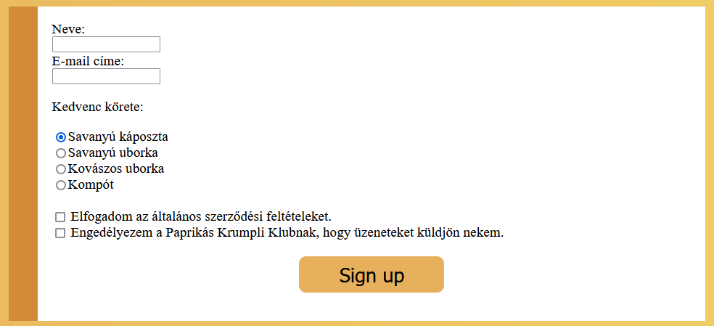

Az oldal érzékeli, ha a bemeneti mezők vagy check boxok egyike üres és hibát jelez. Az ellenőrzés itt is a ’script’ dokumentum segítségével történik.

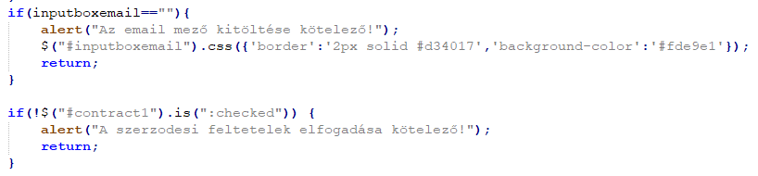

A radio boxok alapértékkel kezdenek, szóval az nem igényel ellenőrzést.



Az oldalon lévő signup gomb, pedig reagál mind arra is, ha rávisszük az egeret, illetve arra is, ha rákattintunk.

